合肥工业大学试卷 2006-2007学年第 二 学期 课程名称 高等数学（下）
一、填空题 （每小题3分，满分15分）
1．旋转曲面在点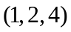处的法线方程为 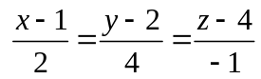.
2．设为半圆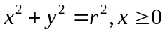，则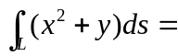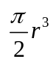.
3．设是球面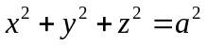被平面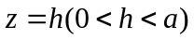截出的顶部，则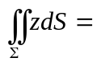
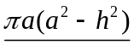.
4．设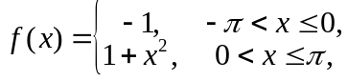则其以为周期的Fourier在处收敛于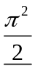.
5．函数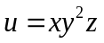在点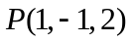处的方向导数最大值等于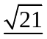.
二、选择题（每小题3分，满分15分）
1．函数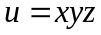在附加条件下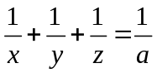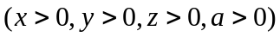下的极值等于（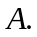） 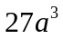 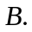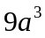 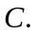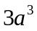 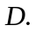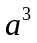
2．设函数连续，则二次积分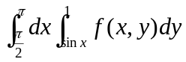等于（ ）
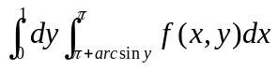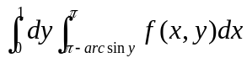
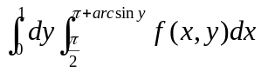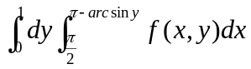
3．设二元函数在点处的某邻域内有定义，且有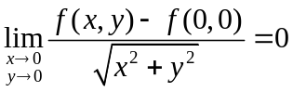，则下列结论不正确的是（ ）
在处连续 在处偏导数存在
在 处可微 在处某方向的方向导数不存在
4．设级数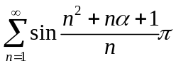，其中为常数，则下列结论正确的是（ ）
当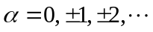等整数时，级数发散
当等整数时，级数绝对收敛
当等整数时，级数条件收敛
当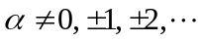等整数时，级数条件收敛
5．方程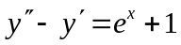的一个特解形式为（ ）
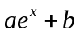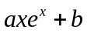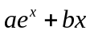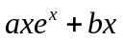
三（12分）、设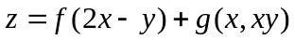，其中二阶可导，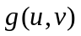具有连续的二阶偏导数，求及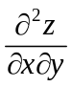.
解：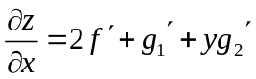，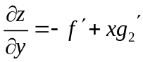.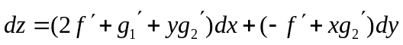.
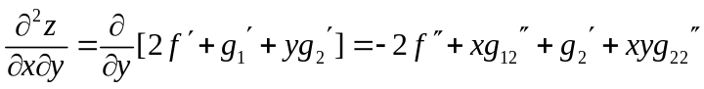.
四（12分）、设为 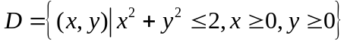，计算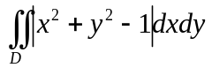.
解：记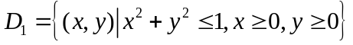，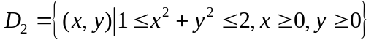，
则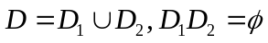.
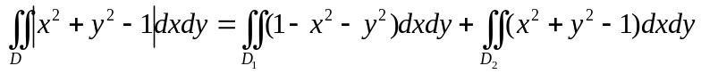 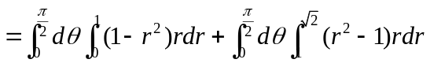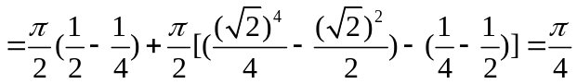.
五（12分）已知点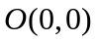及点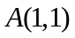，且曲线积分
与路径无关，试确定常数，并求
求.
解：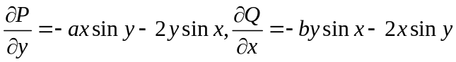.由题意得：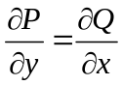，
也即：，从而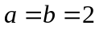.
由于积分与路径无关，所以可取积分路径为：自点到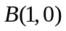，再到点
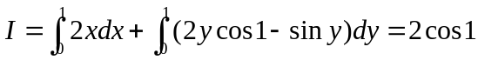.
六（14分）、计算曲面积分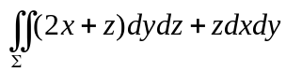，其中为有向曲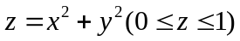
其法向量与轴正向夹角为锐角.
解：添加平面：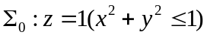的下侧，则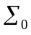与构成封闭曲面，设其所围成的区
域为.由Gauss公式得：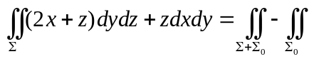
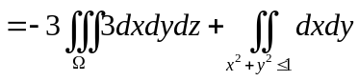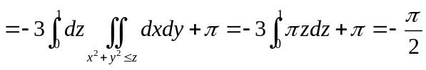.
七（14分）、求幂级数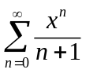的收敛域及和函数，并求级数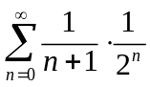的和.
解：先求收敛域.由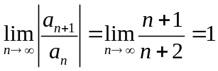得收敛半径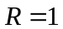，收敛区间为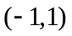.
当时，级数为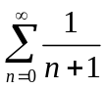，该级数发散；当时，级数为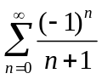，该交错级数收敛.故幂级数的收敛域为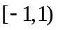.
设和函数为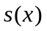, 即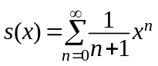, 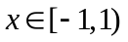. 显然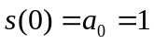，
在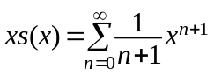的两边求导得 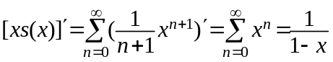.
对上式从到积分, 得 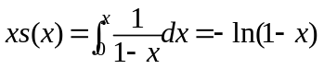.
于是, 当时, 有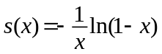. 从而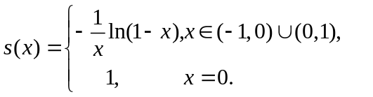.
由和函数在收敛域上的连续性, 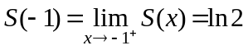.
综合起来得.
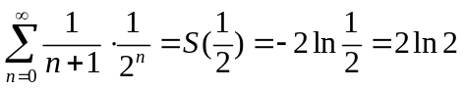.
八（6分）求微分方程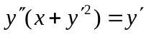满足初始条件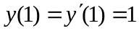的特解.
解：令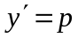，则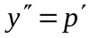.原方程化为：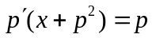，即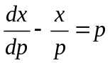.
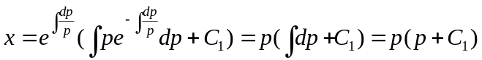.
由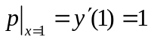得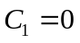.故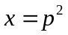.∵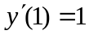∴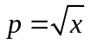.即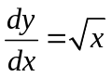.
解得：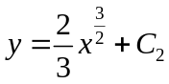，又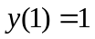，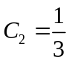。特解为：

